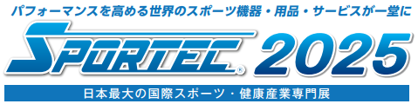

**展示会招待状送付のご案内**

拝啓　貴社ますますご清栄のこととお喜び申し上げます。

さて、弊社は、来る7月30日（水）～8月1日（金）の３日間、東京ビッグサイト東展示棟4～6ホールにて

開催されます、「SPORTEC2025」に出展する運びとなりましたのでご案内申し上げます。

日頃より弊社の事業に多大なご協力、ご支援をいただいております貴殿に、是非弊社の新製品をご覧いただきたく、ご招待状をお送りさせていただきます。

会期中３日間、ブースではデモンストレーションも行いますので、実際にお使いいただき導入に向けてご検討いただければ幸いです。

展示会招待券を同封いたしましたので、関係者の方々をお誘い合わせのうえ、ぜひご来場ください

**【出展ブース情報】**

**＼VBED®２「からだ整う、眠りの革命。」／**

**★ブース 【VBED®】　ヘルス＆フィットネスジャパン**

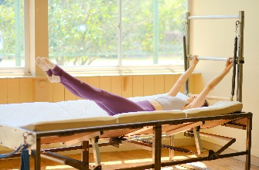

**●VBED®２体験会３日間　実施！（事前ご予約優先でご案内）!**

**●来場特典あり！**

体験会にご参加いただいたお客様には、

オリジナルノベルティをプレゼントいたします。

会場での商談は、特別価格での仕入れも可能です。

**【ご来場までの流れ】　ご入場は必ずWEB登録（TSO会員登録）が必要です。**

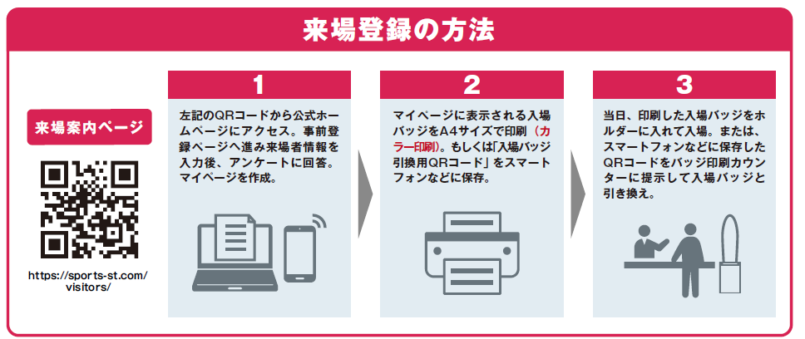

**※完全WEB登録制となります。招待券のみご持参いただいてもご入場はできません。**

**※当日会場での登録は大変混雑が予想されます。スムーズなご入場のため事前の来場登録および**

**入場バッジを印刷の上、お越しくださいませ。**

**※ご不明な点・会場までのアクセス情報は、**

**SPORTEC2025公式HP(** [**https://sports-st.com/visitors/**](https://sports-st.com/visitors/) **）をご確認ください**

弊社一同、貴殿のご来場を心よりお待ち申し上げております。

敬具

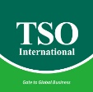

TSO International株式会社

代表取締役　佐々木　剛

TEL：03-5363-1701　Mail：info@tso-int.co.jp